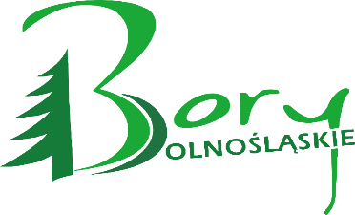 FORMULARZ ZGŁOSZENIA UWAG I WNIOSKÓW

Zakres uwagi odnosi się do: | Propozycja zmiany | Uzasadnienie
Procedura wyboru i oceny operacji w ramach Lokalnej Strategii Rozwoju Stowarzyszenia LGD Bory Dolnośląskie finansowanej z Planu Strategicznego dla Wspólnej Polityki Rolnej na lata 2023-2027. Załącznik nr 2 i załącznik nr 1 do Procedury.

Dane podmiotu zgłaszającego:
Nazwa .......................................................................................................................................................................................................................................................
Kontakt
.......................................................................................
sektor *: publiczny, społeczny, gospodarczy, mieszkaniec obszaru
gmina*: Iłowa, Gozdnica, Wymiarki, Małomice, Żagań, Przewóz, Żary, Węgliniec, Osiecznica, Pieńsk
* - skreśl niewłaściwą odpowiedź

